UNIUNEA PROFESIILOR LIBERALE DIN ROMÂNIA

INFORMARE

cu privire la cea de a XVII-a ediție a Conferinței

“Ziua Profesiilor Liberale din România”-5 noiembrie 2024

Marți, 5 noiembrie 2024, Uniunea Profesiilor Liberale din România a organizat la Sala Panoramic a Hotelului Marshal Garden din Calea Dorobanților nr. 50B, Sector 1, cea de a XVII-a ediție a Conferinței ”Ziua Profesiilor Liberale din România” cu tema ***“Încurajarea tinerilor să acceadă în profesii liberale“.***

Scopul evenimentului a fost acela de a evidenția rolul și importanța deosebită a profesiilor liberale pentru societate în condițiile în care se constată atât pe plan intern cât și la nivel european o scădere a numărului tinerilor care aleg să exercite o profesie liberală, precum și de a conștientiza acest fenomen și de a genera idei, opinii și propuneri care să stea la baza elaborării unei strategii pe termen mediu și lung de convingere a tinerilor să acceadă în profesii liberale, contribuind astfe în mod direct la realizarea binelui public.

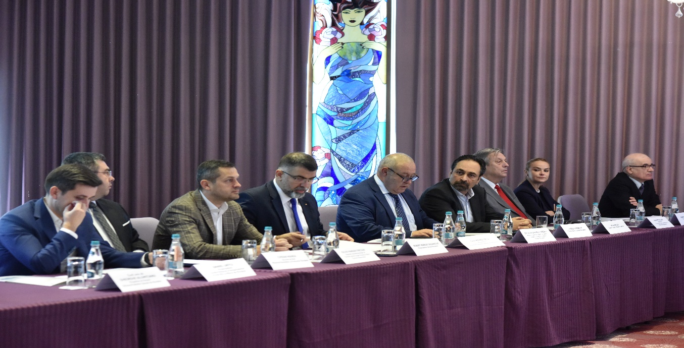

În deschiderea lucrărilor Conferinței o serie de reprezentanți ai autorităților publice centrale și instituții relevante din România au rostit alocuțiuni, astfel:

ROBERT MARIUS CAZANCIUC, Vicepreședinte, Senatul României; CĂTĂLIN-DANIEL FENECHIU, membru, Comisia juridică, de numiri, disciplină, imunităţi şi validări, Senatul României; IULIUS MARIAN FIRCZAK, deputat, membru/secretar al Comisiei pentru buget, finanțe și bănci, Camera Deputaților; OVIDIU GHEORGHE, Consilier de Stat, Guvernul României; CIPRIAN MANEA, Secretar de Stat, Ministerul Investițiilor si Proiectelor Europene; DANIEL URÎTU, Vicepreședinte, Consiliul Național al Întreprinderilor Private Mici și Mijlocii din România; IULIU STOCKLOSA, Președintele Camerei de Comerț și Industrie a Municipiului București; CRISTIAN LAUDONIU, Consilier Superior, Ministerul Economiei, Antreprenoriatului și Turismului; ALEXANDRA VĂCARU, Consilier de concurență, Consiliul Concurenței.

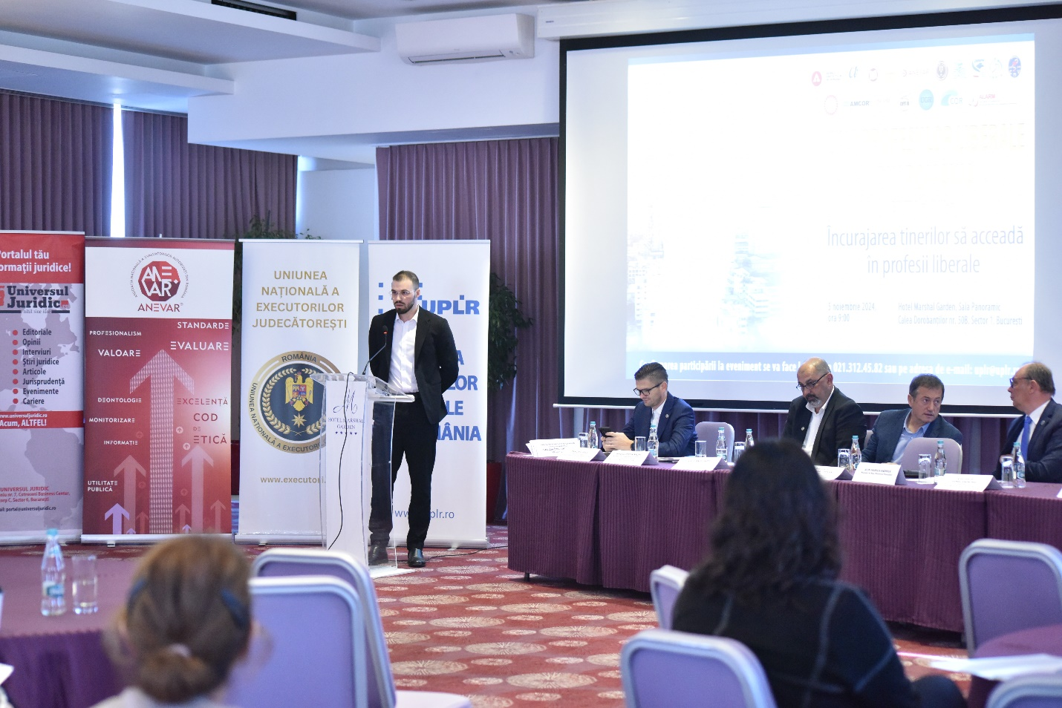

Din partea furnizorilor de pregătire au participat: GIANINA CHIRAZI, director al Centrului Național de Recunoaștere și Echivalare a Diplomelor, Ministerul Educației care a avut o intervenție deosebit de interesantă și utilă pentru profesioniștii liberali cu tema “Recunoașterea calificărilor tinerilor care se întorc în România pentru exercitarea unei profesii liberale reglementate. Raportul Curții Europene de Conturi privind recunoașterea calificărilor profesionale în UE”; Prof. univ. dr. RĂZVAN PAPUC, Prorector pentru Infrastructură, Administrație si Patrimoniu, Universitatea București; din partea studenților MIRCEA COSTIN BĂLAN, student la Facultatea de Contabilitate și Informatică de Gestiune, Academia de Studii Economice București, iar din partea asociațiilor de profesii liberale DAN MANOLESCU, Președintele Uniunii Profesiilor Liberale din România și Președinte al Camerei Consultanților Fiscali; Dr. CONSTANTIN-EDMOND CRACSNER, Președinte, Colegiul Psihologilor din România; DANIELA-NICOLETA STANCA, Președinte, Colegiul Fizioterapeuților din România; CRISTIAN BEJINARU, Vicepreședinte, Corpul Experților Contabili și Contabililor Autorizați din România-CECCAR și AUREL ANDREI, Președintele CECCAR București; DAN CAMINESCU, Secretar General, Colegiul Medicilor Stomatologi din România; ADRIAN POPESCU, Președinte, Camera Auditorilor Financiari din România; IOANA DRAGU, consultant fiscal, Camera Consultanților Fiscali; Prof. univ. dr. ION ANGHEL, Asociația Națională a Evaluatorilor Autorizați din România; Prof. univ. dr. farm. VALENTINA SOROCEANU, Director executiv, Colegiul Farmaciștilor din România; Conf. univ. dr. VIOREL ANDRONIE, Președinte, Colegiul Medicilor Veterinari din România și Vicepreședinte al Uniunii Profesiilor Liberale din România; Notar public IOANA MIRUNA POPESCU, purtător de cuvânt, Uniunea Națională a Notarilor Publici din România; Executor judecătoresc ALEXANDRU AILINCĂI, Președinte, Uniunea Națională a Executorilor Judecătorești; STAN TÂRNOVEANU, Prim-Vicepreședinte, Uniunea Națională a Practicienilor în Insolvență din România; DIANA ALINA CRISTEA, Președinte, Colegiul Național al Asistenților Sociali din România; FLORIN TACHE, Asociația Consultanților în Management din România; Ing. MIRCEA AFRĂSINEI, Președinte, Uniunea Geodezilor din România; MIRCEA GEORGE LAURENȚIU, Președinte, Colegiul Osteopaților din România; Conf. univ. dr. VASILE MEIȚĂ, Președinte, Corpul Experților Tehnici din România.

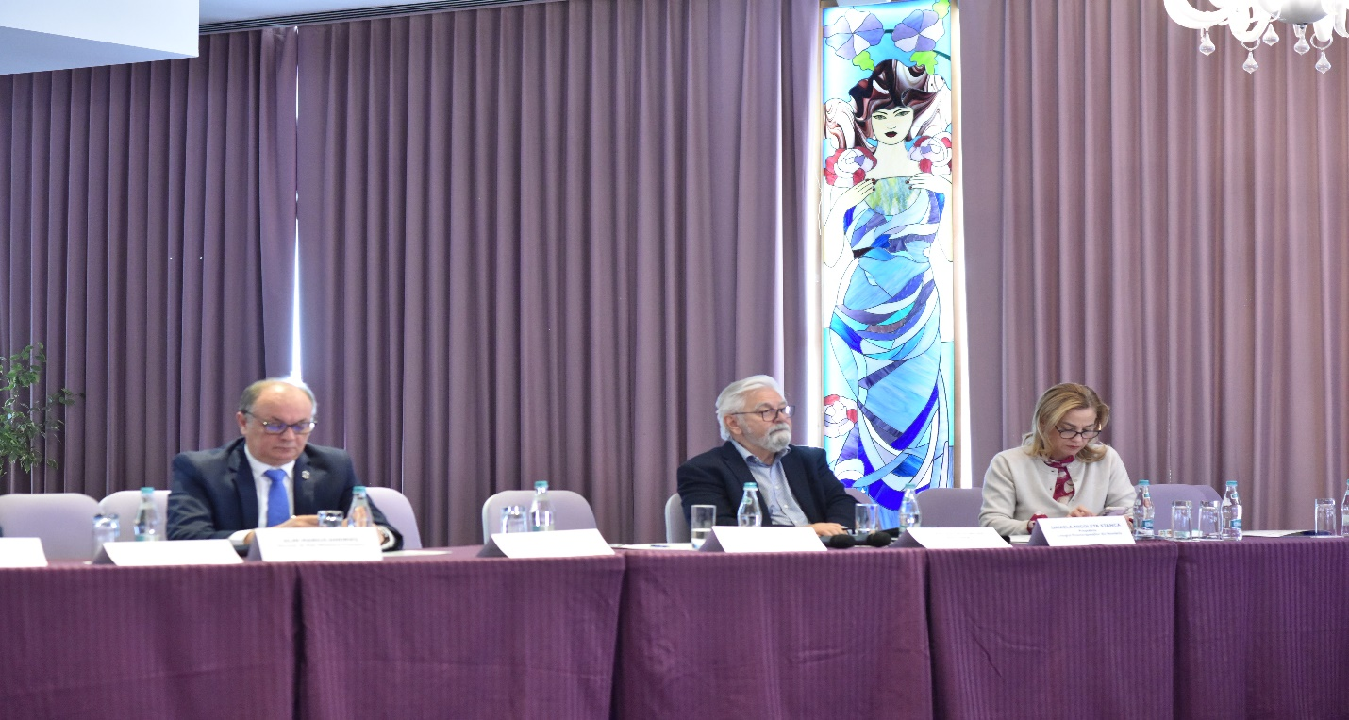

În intervențiile lor, participanții la Conferință au subliniat faptul că problema accederii tinerilor în profesii liberale este una importantă și de perspectivă pentru sectorul nostru socio-profesional și care trebuie să devină una prioritară pentru toate asociațiile de profesii liberale. De asemenea, se impune realizarea unei colaborări mai strânse și de parteneriate între universități și asociațiile de profesii liberale care să transmită universităților domeniile de interes care să fie incluse în curricula universitară pentru o pregătire profesională adecvată. Acest lucru ar permite absolvenților de învățământ superior să se integreze cât mai rapid și eficient în profesiile liberale, cu consecințe benefice asupra calității serviciilor furnizate de către aceștia încă de la începutul activității lor ca profesioniști liberali.

Fiind o problemă importantă și pe termen lung, asociațiile de profesii liberale vor organiza periodic seminarii, conferințe, simpozioane, webminarii etc. pe această temă și vor identifica și pune în practică acele soluții care au ca scop integrarea cât mai rapidă a tinerilor în profesii liberale și o creștere a eficienței activității desfășurate de către acestea.

Pe parcursul Conferinței, unii participanți au evidențiat necesitatea stringentă de unificare a sectorului socio-economic al profesiilor liberale prin aderarea la Uniunea Profesiilor Liberale din România a asociațiilor care nu sunt încă membre ale acesteia.

Ca urmare, UPLR ar putea să devină un partener viabil de dialog pentru autoritățile publice centrale și o voce puternică la nivelul societății românești.

